Wegleitung

Aufnahmeverfahren

Dipl. Pflegefachfrau/Pflegefachmann HF (verkürzt für FaGe oder sur Dossier)

Ausgangslage
Für die Zulassung zu dem verkürzten Bildungsgang HF Pflege ist das Absolvieren der Eignungsabklärung Voraussetzung für die Aufnahme.

Das Aufnahmeverfahren hat zwei Zielsetzungen:
• Eignung für die verkürzte Ausbildung Pflege HF am Bildungszentrum Gesundheit & Soziales Kanton Glarus (BZGS) evaluieren
• ggf. Empfehlungen für das Aufarbeiten von Inhalten aufzeigen
Die Abklärung verläuft in vier Schritten. Die einzelnen Schritte werden im Folgenden erläutert. Nach der Lektüre der Wegleitung wissen Sie, was zu tun und worauf zu achten ist. In besonderen Fällen (z.B. Notendurchschnitt und andere Bildungsvoraussetzungen) kann vom Verfahren abgewichen werden.

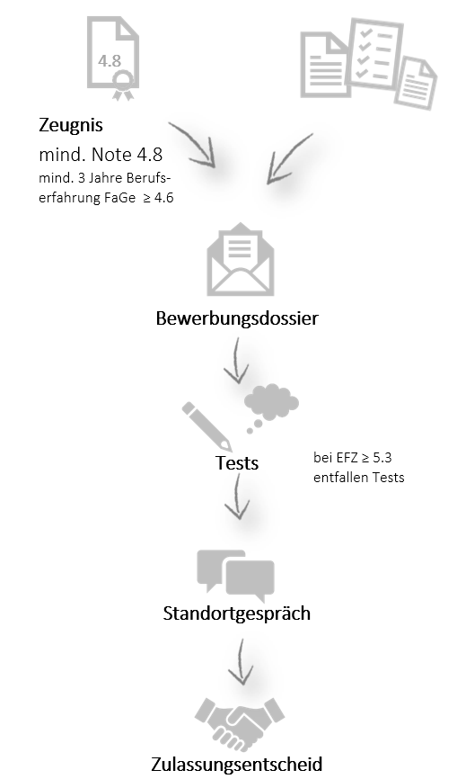
Ablauf Aufnahmeverfahren

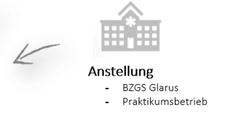

Schritt 1 Bewerbungsdossier einreichen
Wer kann sich bewerben? |  | - FaGe und FaGe E im letzten Jahr der Ausbildung  Notenschnitt Berufskunde und ABU ≥ 4,8  - FaGe EFZ mit weniger als 3 Jahren Berufserfahrung  EFZ ≥4,8  - FaGe EFZ mit Berufserfahrung mit:  mindestens 3 Jahre in 80 – 100% Anstellung  EFZ ≥4,6  - Interessierte ohne FaGe EFZ mit anrechenbarer Bildungsleistung (z.B. DNI, Berufsprüfung, …) Aufnahme sur Dossier
Was ist vorab zu klären |  | Welche Anstellung streben Sie an: durch das BZGS Glarus oder durch einen Betrieb. Falls eine Anstellung durch den Betrieb gewünscht ist, müssen Sie dies vorab klären.
Bis wann Dossier einreichen? |  | Jederzeit möglich
Was gehört ins Dossier? |  | Zum Bewerbungsdossier gehören die folgenden fünf Elemente:
 | 1. Anmeldeformular | Das Formular können Sie von der Homepage herunterladen und direkt ausfüllen.
 | 2. Lebenslauf | Stellen Sie Ihren Lebenslauf tabellarisch zusammen und versehen Sie diesen mit einem aktuellen Foto.
 | 3. Zeugnisse | Legen Sie die Kopien folgender Zeugnisse bei:  - FaGe in Ausbildung: FaGe-Zeugnisse 1. bis aktuelles Semester  - FaGe E in Ausbildung: Liegen keine FaGe-Zeugnisse vor erfolgt ein zusätzlicher Test für Berufskenntnisse  - FaGe EFZ mit Berufserfahrung: eidg. Fähigkeitszeugnis FaGe und Arbeitszeugnisse/Arbeitsbestätigungen
 | 4. Analyse Berufsbild HF | Sie zeigen das Berufsbild einer Pflegefachperson HF im Unterschied zur FaGe auf, dabei beziehen Sie sich auf die Fach-, Methoden-, Sozial- und Selbstkompetenz. Untermauern Sie die dargestellten Unterschiede mit eigenen Erfahrungen und erlebten Situationen.  Formale Vorgaben:  Umfang: 2 – max. 4 A4 Seiten/ Schrift: Arial oder Calibri light / Schriftgrösse: 10 pt / Zeilenabstand: 1.3
 | 5. Fremdeinschätzung | Holen Sie eine Referenz mit dem Beurteilungsbogen Fremdeinschätzung an Ihrem Praktikums- oder Arbeitsort ein und legen sie dem Bewerbungsdossier bei. Fragen Sie Ihre Berufsbildnerin oder Ihre vorgesetzte Person.

Bitte reichen Sie Ihr Dossier
- Per Mail an bzgs@gl.ch ein oder
- Per Post an BZGS, Andrea Kurmann, Kirchstrasse 1, 8750 Glarus
- Oder bringen Sie es zu den Bürozeiten persönlich vorbei

Ist das Bewerbungsdossier vollständig eingereicht, erhalten Sie die Einladung zu den Tests.

Schritt 2 Tests
Für Kandidatinnen und Kandidaten mit einem EFZ von 5.3 und höher entfallen die Tests
Welche Tests finden statt? |  | Sie absolvieren verschiedene Einzeltests.
 | Kognitiver Test | schriftlich, 45 min  Dieser Test erfasst die sinngebende Verarbeitung von Signalen.
 | Deutsch Test | schriftlich, 90 min  Zu einem Bild wird ein Text geschrieben.
 | ggf. Berufskenntnisse * | schriftlich  Es werden folgende Bereiche der FaGe Ausbildung geprüft: Pflege und Betreuung, Medizinaltechnik, Lebensumfeld- und Alltagsgestaltung, Administration und Logistik sowie Anatomie/Physiologie/ Pathologie, dabei muss eine Mindestnote von 4.5 erreicht werden für die Zulassung.
 | Multicheck Kompetenzanalyse Gesundheit HF | Haben Sie einen Multicheck Test absolviert, ersetzt dieser den kognitiven und den Deutsch Test. Falls vorhanden das Testergebnis mit dem Bewerbungsdossier einreichen.
Wann finden die Tests statt? |  | à Die Termine für die Prüfungen finden Sie auf unserer Homepage.  Die Einladung erfolgt nach Eingang des vollständigen Bewerbungsdossiers.
Wann ist Schritt 2 erfolgreich abgeschlossen? |  | Sie haben diesen Schritt erfolgreich abgeschlossen, wenn die externe Auswertung der Tests eine Empfehlung für die Aufnahme ergibt.
* Liegen keine FaGe-Zeugnisse vor, findet eine Prüfung der Berufskenntnisse statt.

Haben Sie die Tests bestanden, werden Sie für das Standortgespräch eingeladen. Andernfalls können Sie sich im Folgejahr oder später gerne erneut bewerben.

Schritt 3 Standortgespräch
Wo findet das Gespräch statt? Was ist Inhalt des Gespräches? | Das Standortgespräch wird durch Lehrpersonen des BZGS durchgeführt. Es dauert in der Regel 45 Minuten.  Folgende Punkte werden thematisiert:  Analyse Berufsbild HF  Fremdeinschätzung  Testergebnisse  Planung der nächsten Schritte  Nach dem Standortgespräch erfolgt eine kurze Pause von ca. 10 Minuten. Anschliessend wird das weitere Procedere mündlich mitgeteilt.

Schritt 4 Zulassungsentscheid
Bei einer Zusage für die Ausbildung wird der Ausbildungsvertrag innerhalb von max. 5 Arbeitstagen per Post zugestellt.

Das bestandene Aufnahmeverfahren bleibt während 2 Jahren gültig.

Haben Sie noch Fragen oder ist Ihnen etwas unklar? Nehmen Sie Kontakt mit Frau Andrea Kurmann, Zuständige Bewerbungsverfahren HF, auf. Sie ist unter Tel. 055 646 62 99 oder via E-Mail: andrea.kurmann@bzgs-gl.ch erreichbar. Das Aufnahmeverfahren (inkl. Eignungstests des BZGS) ist für Sie kostenfrei.

FaGe E – FaGe für Erwachsene nach Artikel 32

